«С огнём шутить нельзя!»
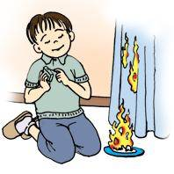
Шалость детей с огнем – причина пожара! − Помните, пожар легче предупредить, чем погасить! − Займите ребенка безопасными играми! − Разъясните ему, как тяжелы последствия пожара! − Содержите в чистоте и полностью укомплектованными средства тушения пожара!
Покидая квартиру в случае пожара:
♦ не задерживайтесь, собирая вещи;
♦ по возможности выключите все электроприборы и свет, отключите электричество на щитке, расположенном на лестничной площадке;
♦ плотно закройте за собой все двери; ♦ предупредите соседей;
♦ спускайтесь по лестнице, не пользуйтесь лифтом;
♦ ждите приезда пожарных возле дома.
Сообщите дежурному диспетчеру:
− свой точный адрес; − где происходит пожар (квартира, двор, гараж, балкон); − что горит (мебель, электроприбор и т. д.). Быстро и точно ответьте на все вопросы диспетчера (на каком этаже вы живете, запирается ли дверь в подъезде на кодовый замок, сколько всего этажей в доме, как быстрее к нему подъехать и т.д.). Когда приедут пожарные, сообщите им о соседях, которые могут оставаться в других квартирах! Ниспользующиеся в этот период, представляют опасность. Объясните ребенку, что нельзя сушить вещи на электрических нагревателях. Если в вашем доме есть печь, не разрешайте ребенку топить ее, приближаться вплотную.
Уважаемые родители! Помните, что соблюдение элементарных правил безопасности убережет вас и ваших близких от беды!
♦ Спички – не игрушка. Прячьте спички от детей!
♦ Разъясните детям, как тяжелы последствия шалости с огнем.
♦ Не оставляйте детей без надзора.
♦ Не забывайте выключать электроприборы.
♦ Не разрешайте детям включать электроприборы.
♦ Не разрешайте детям разводить костры. Костер надо раскладывать так, чтобы он был защищен от внезапных порывов ветра, которые могут разнести пламя по окрестности.
♦ Применяя химические препараты, будьте осторожны. Ознакомьтесь и строго выполняйте инструкцию, напечатанную на этикетке.
♦ Не загромождайте основные пути эвакуации, балконы и лоджии.
♦ О пожаре звоните по телефону «01».
Квалифицированные специалисты выслушают ребенка или взрослого и помогут ему разобраться в сложившейся ситуации, вне зависимости от того, с чем именно ему пришлось столкнуться.
Берегите жилище от пожара!
Пожар... Как часто в последнее время слышится это страшное слово. Большинство пожаров происходят в квартирах. Главное правило, которое нужно соблюдать всегда и везде: никогда не играйте с огнем и не позволяйте играть с ним другим!
Если пожар все-таки случился:
♦ Почувствовав в квартире запах дыма, как можно быстрее найдите его источник (проверьте всю квартиру, включая балкон, посмотрите, нет ли дыма на лестничной площадке).
♦ Плотно закройте все двери, окна и форточки.
♦ Если вы не можете самостоятельно справиться с огнем, покиньте квартиру и вызовите пожарных по телефону «01»!

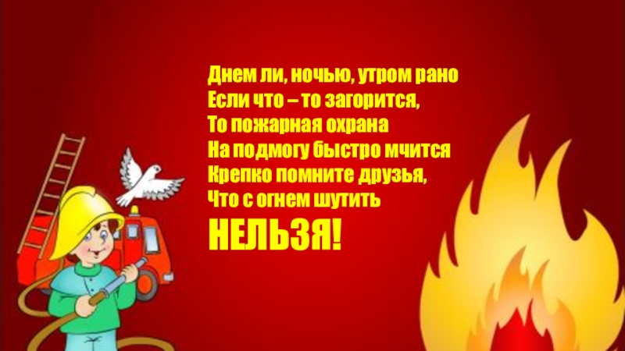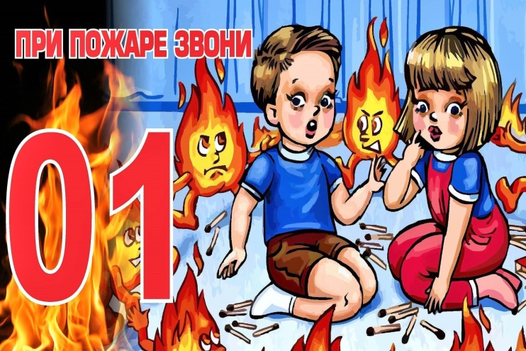

ГБУ РБ Западный МЦ "Семья»
ОСПДП в Бакалинском районе

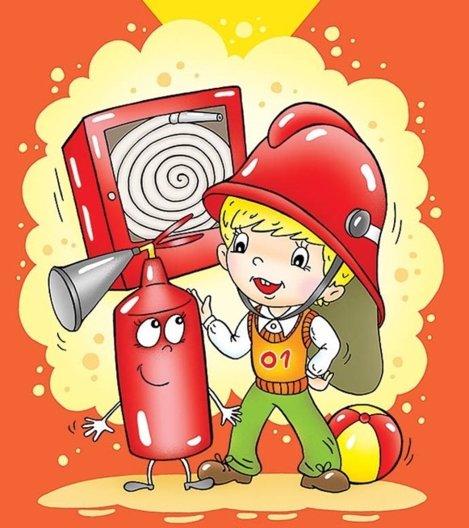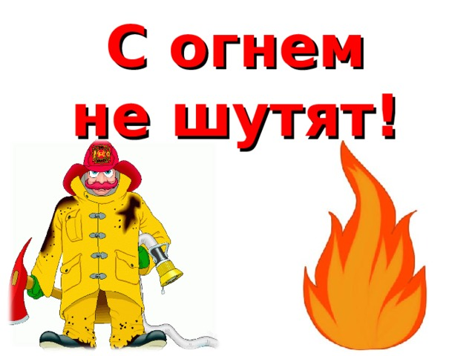

Бакалы-2026

